建网标段统一编码操作手册
- 项目注册
点击“新建项目”按钮，进入项目注册页面，进行信息的填写，填写完毕后保存信息。
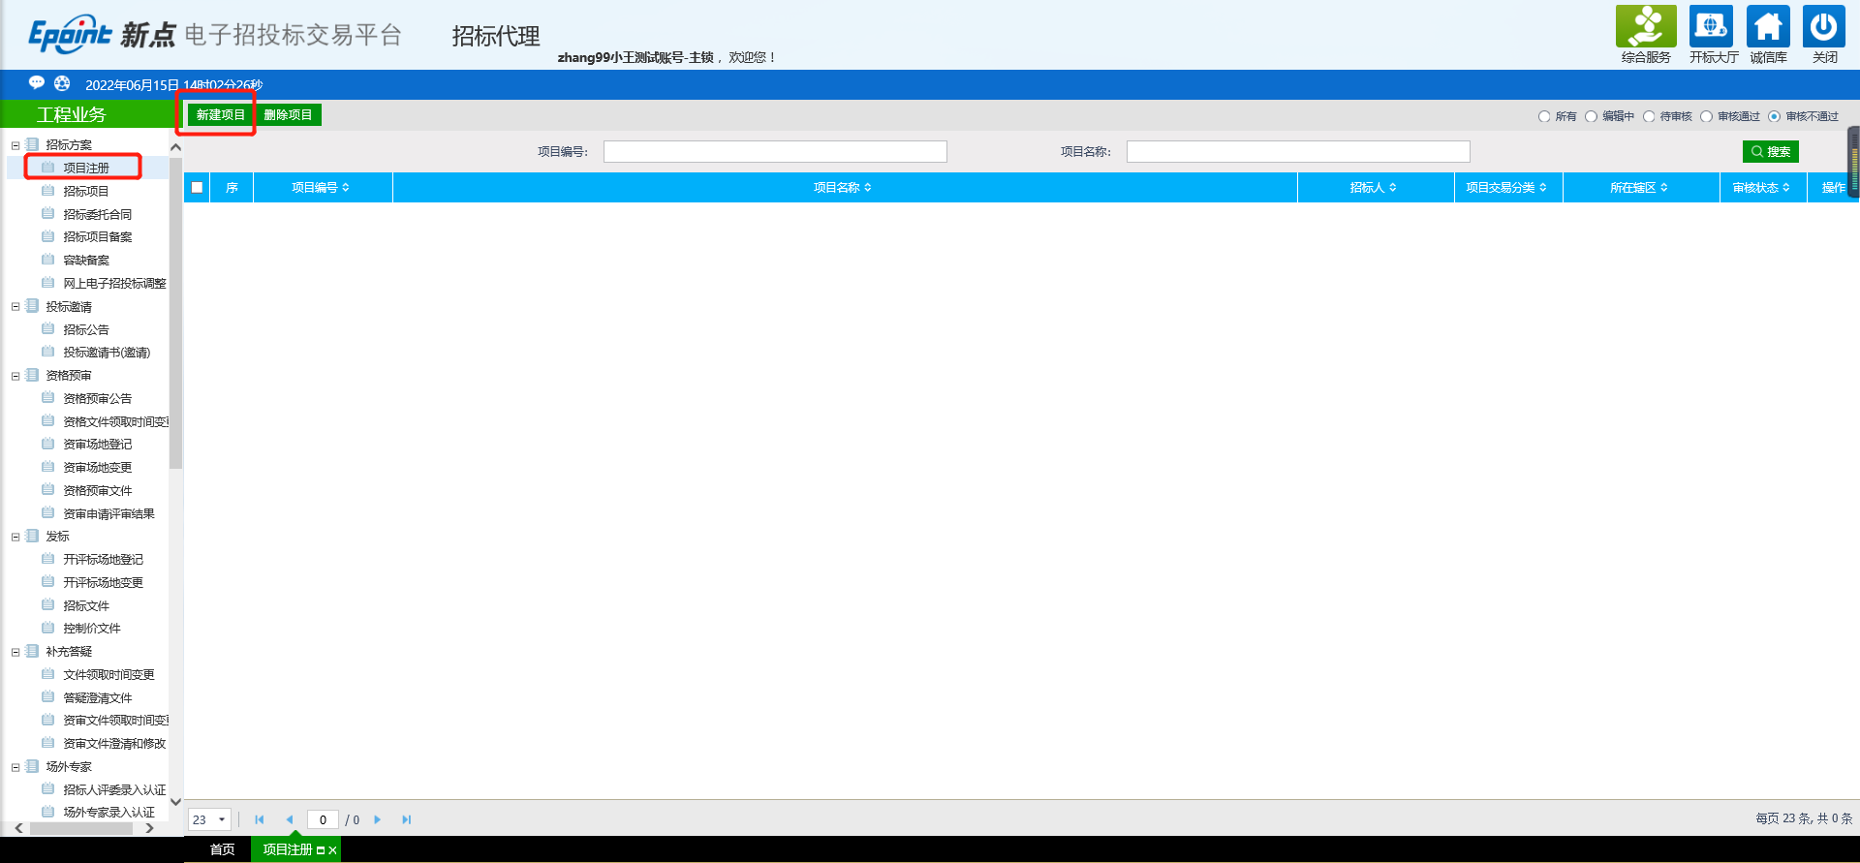
- 招标项目
点击“新建招标项目”挑选项目注册填写的项目信息，填写信息。
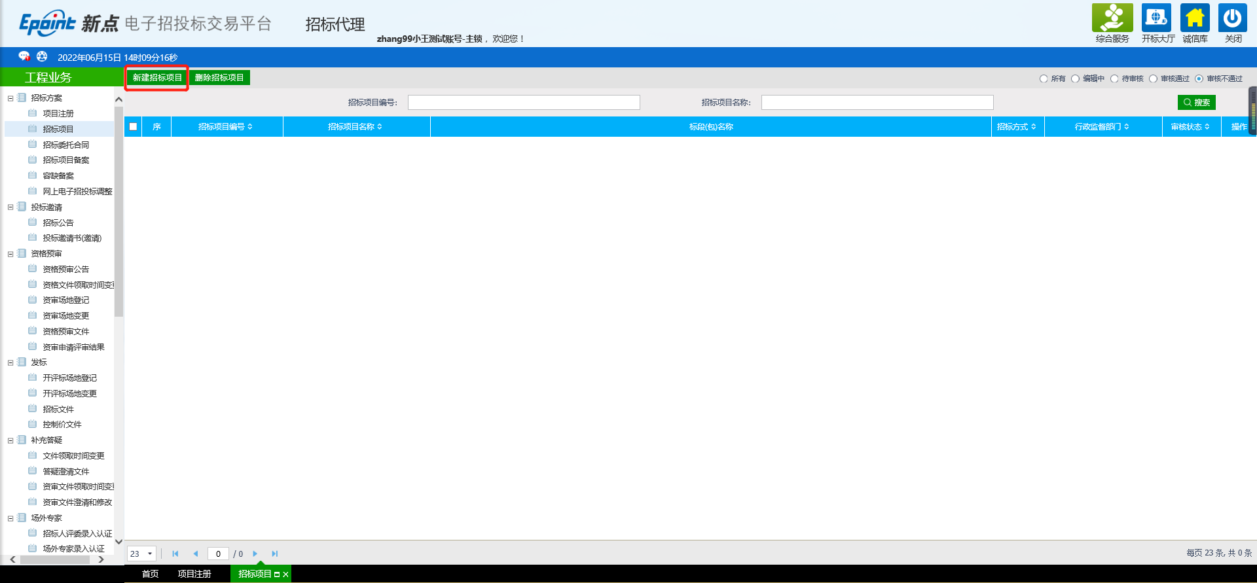
点击新增标段进入“新增标段信息”页面。
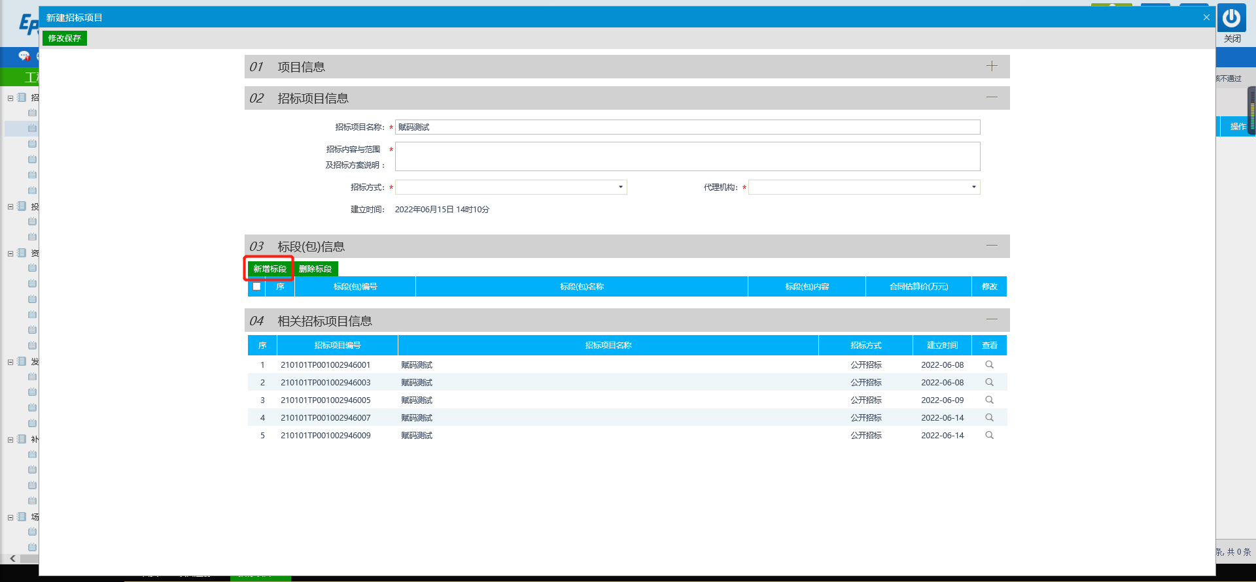
点击“点此生成标识码”按钮会跳转到（辽宁省工程建设项目招标投标统一赋码系统 https://tyfm.lnzb.com/#/login），该系统需要在Chrome和火狐浏览器中打开。
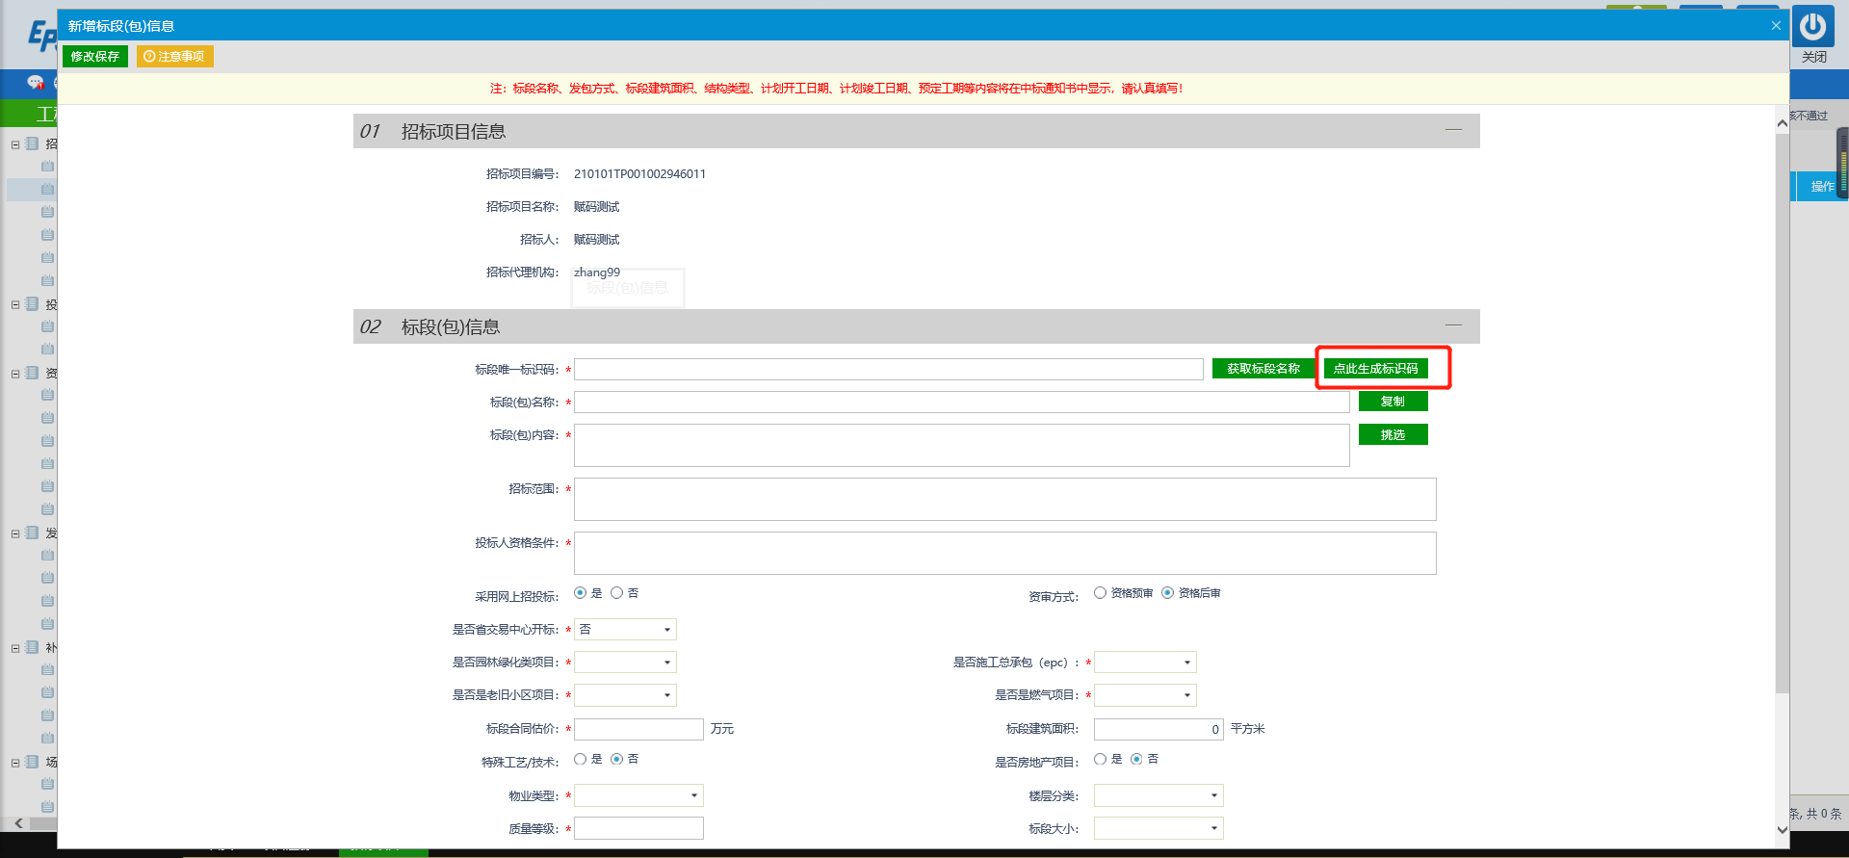

3.登录赋码系统点击“新增项目信息”按钮进行项目信息的新增。
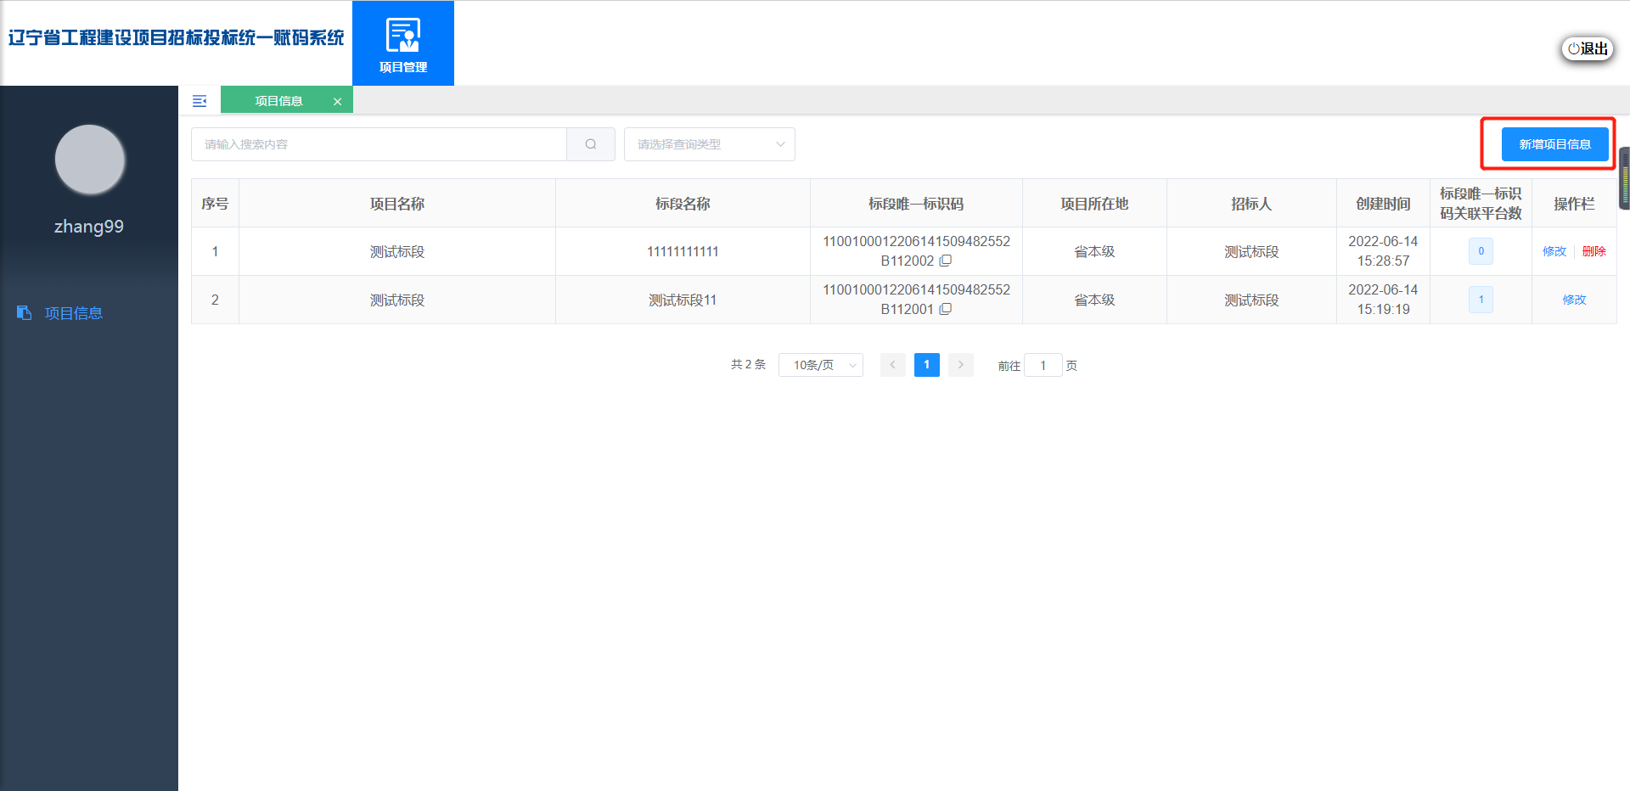
4.进入项目信息填写页面，按照项目信息的要求进行填写，填写完毕后，点击“新增标段信心”按钮。
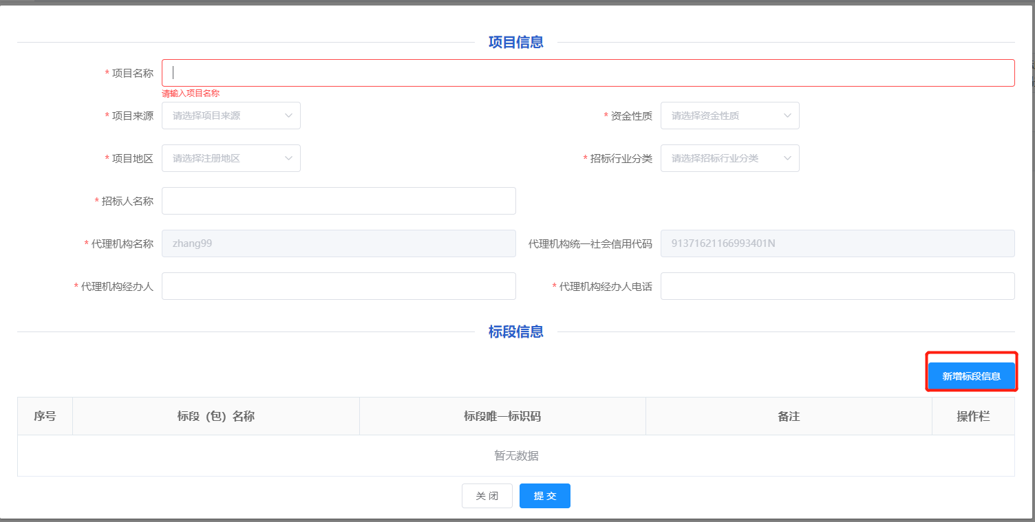
填写信息例如：“标段名称”、“招标类型”、“招标方式”、“标段性质”、“资格审查方式” …填写完毕后点击“确定”按钮，在点击“提交”按钮进行提交。
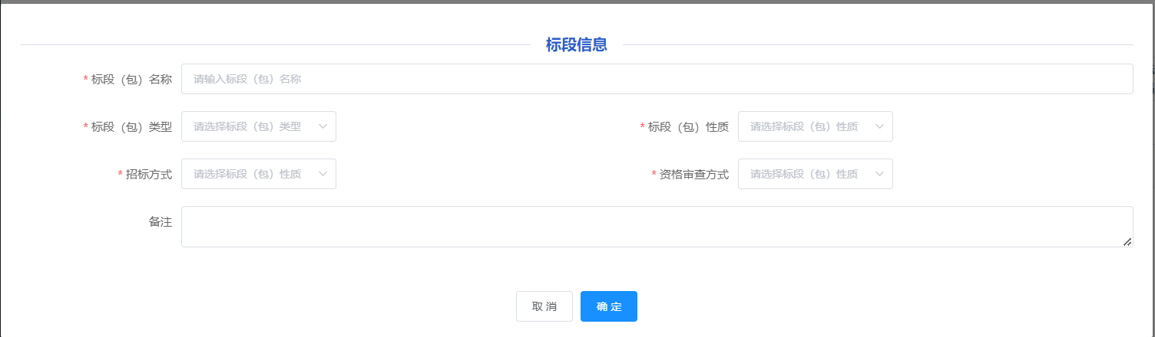
提交成功后会在列表页面中显示一串数字“标段唯一标识码”。
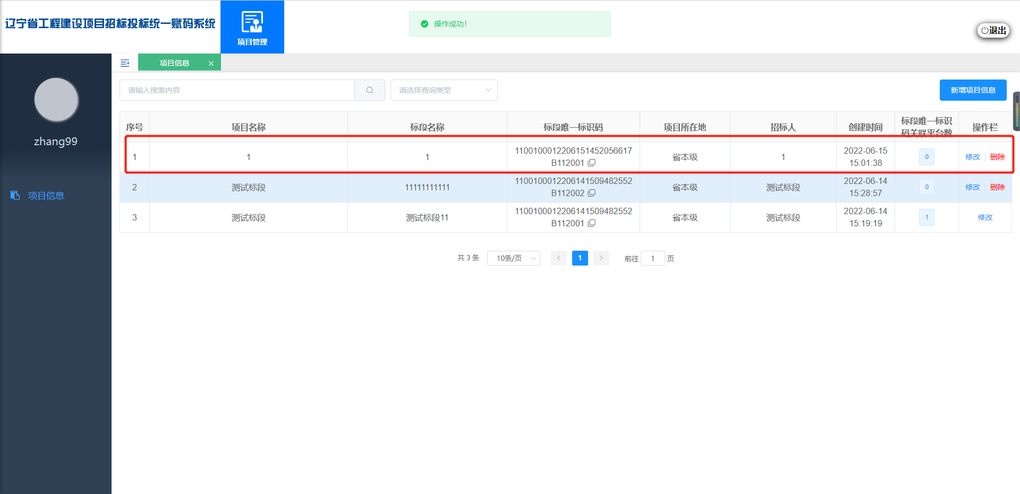
复制该项目的标段唯一标识码去交易平台“新增标段信息”页面黏贴到对应的位置，点击“获取标段信息”按钮进行标段名称的获取，获取成功后会自动带入到标段名称输入框内。
